***My Company Logo***

**KEEPERHOUSE**

*App quản lý nhà thông minh*

Table of contents

1. Giới thiệu dự án 4

2. Các nhân sự tham gia dự án 4

2.1. Thông tin liên hệ phía khách hàng 4

2.2. Thông tin liên hệ phía công ty 4

2.3. Phân chia vai trò của thành viên dự án và khách hàng 4

3. Khảo sát dự án 4

3.1. Yêu cầu khách hàng 4

3.2. Mô hình hoạt động hiện thời – nghiệp vụ 4

3.3. Mô hình hoạt động dự kiến sau khi áp dụng sản phẩm mới 4

3.4. Phân tích ưu điểm/nhược điểm/lợi ích khách hàng 4

4. Ước lượng 4

4.1. Ước lượng tính năng 4

4.2. Ước lượng cách tích hợp hệ thống 4

4.3. Ước lượng thời gian 4

4.4. Ước lượng rủi ro 4

4.5. Xác định các hạng mục kiểm thử 4

4.6. Ước lượng cách thức triển khai/cài đặt 4

5. Ước lượng giá thành 4

6. Phân chia các giai đoạn chính 5

7. Phân tích thiết kế 5

7.1. Mô hình tích hợp phần cứng/phần mềm 5

7.2. Giao diện 5

7.3. Cơ sở dữ liệu 5

7.4. Mạng 5

7.5. Tương tác người dùng 5

7.6. Đặc tả giao diện API (interface) 5

7.7. Bảo mật 5

7.8. Sao lưu phục hồi 5

7.9. Chuyển đổi dữ liệu 5

8. Danh mục tài liệu liên quan 5

Phiên bản tài liệu

|  |  |  |  |  |
| --- | --- | --- | --- | --- |
| Ngày lập | Mô tả thay đổi | Phiên bản | Người lập | Người duyệt |
| 15/09/2018 | Bản demo | 0.1 | Nguyễn Thùy Lan | Nguyễn Văn Lâm |
| 10/12/2018 | Bản chính thức | 0.2 | Nguyễn Thị Ngọc | Nguyễn Đình Phúc |
|  |  |  |  |  |
|  |  |  |  |  |
|  |  |  |  |  |
|  |  |  |  |  |
|  |  |  |  |  |
|  |  |  |  |  |
|  |  |  |  |  |
|  |  |  |  |  |
|  |  |  |  |  |

# 

# Giới thiệu dự án

Điều khiển nhà thông minh chỉ bằng “một cú chạm”.

Giờ đây bạn đã có thể điều khiển và kiểm soát ngôi nhà thông minh của bạn qua điện thoại. Keeperhouse là hệ thống kết nối tất cả các thiết bị điện thông thường và biến “Nhà thường” thành “ Nhà thông minh”. Keeperhouse giúp bạn giám sát và điều khiển tất cả các thiết bị điện trong ngôi nhà thông minh từ xa qua smartphone.

Tất cả đều được diễn ra trên giao diện thân thiện, và cung cấp các mức độ, chức năng khác nhau tùy theo nhu cầu và tính năng thiết bị nhà thông minh.

Những tính năng mà keeperhouse mang lại như:

* Điều khiển rèm cửa, cửa cổng
* Điều khiển chiếu sáng
* Hệ thống an ninh, báo động, báo cháy
* Điều khiển điều hòa, máy lạnh
* Hệ thống âm thanh đa vùng
* Theo dõi nhà qua camera
* Hệ thống bảo vệ nguồn điện
* Các tiện ích và ứng dụng khác.

Giờ đây có keeperhouse, bạn sẽ có them nhiều thời gian hơn và đồng thời nâng tầm ngôi nhà mà bạn đang sống.

# Các nhân sự tham gia dự án

## Thông tin liên hệ phía khách hàng

* Ông: Nguyễn Đức Tiến

Số điện thoại: 987654321

Email: tiennd@soict.hust.edu.vn

* Bà: Nguyễn Thị Lương

Số điện thoại 123456789

Email: luongnt@sis.hust.edu.vn

## Thông tin liên hệ phía công ty

* Bà: Nguyễn Thùy Lan

Số điện thoại: 012345588

Email: [lannt@student.hust.edu.vn](mailto:lannt@student.hust.edu.vn)

* Ông: Nguyễn Văn Lâm

Số điện thoại: 035454712

Email: [lamnv@student.hust.edu.vn](mailto:lamnv@student.hust.edu.vn)

## Phân chia vai trò của thành viên dự án và khách hàng

* Khách hàng:
  + Ông Nguyễn Đức Tiến

Vai trò: phê duyệt dự án

* + Bà Nguyễn Thị Lương

Vai trò: quản lý ngân sách trả tiền dự án

* Công ty:
  + Bà: Nguyễn Thùy Lan

Vai trò: quản lý dự án, lập trình viên

* + Ông: Nguyễn Văn Lâm

Vai trò: sale, lập trình viên

* + Bà: Nguyễn Thị Ngọc

Vai trò: quản lý tiến độ, lập trình viên

* + Ông: Nguyễn Đình Phúc

Vai trò:tester, lập trình viên

# Khảo sát dự án

## Yêu cầu khách hàng

* Ứng dụng có thể chạy trên điện thoại, ipad
* Quản lý, điều khiển các thiết bị trong căn hộ
* Giao diện dễ sử dụng

## Mô hình hoạt động hiện thời – nghiệp vụ

* Các thiết bị trong căn hộ( như camera, tủ lạnh, ti vi, điều hòa, bể nước…) đã được đánh địa chỉ IP, có thể kết nối wifi và gửi nhận dữ liệu.
* Mỗi tòa nhà có một hệ 3 máy chủ vật lý được ảo hóa, chia thành 5 máy chủ ảo.
* Có Máy chủ ảo kiểm soát hệ nhúng tập trung

## Mô hình hoạt động dự kiến sau khi áp dụng sản phẩm mới

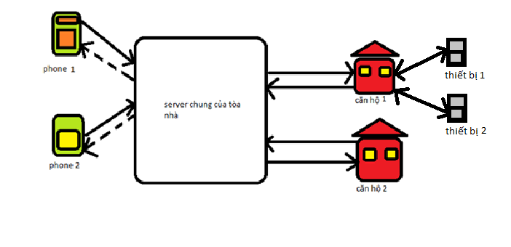

* Các thiết bị quản lý là những thiết bị thông minh được lắp đặt trong các căn hộ smart home, các thiết bị này sẽ gửi,nhận dữ liệu với server của căn hộ.
* Server của các căn hộ là những server ảo được quản lý bởi server chung của cả tòa nhà. Các server này chịu trách nhiệm quản lý, xử lý dữ liệu từ các thiết bị trong căn hộ đó và gửi nhận dữ liệu với server chung của tòa nhà.
* Server của tòa nhà chịu trách nhiệm quản lý các server ảo của căn hộ, chuyển tiếp gửi nhận giữa căn hộ và thiết bị điều khiển người dùng thông qua mạng internet.
* Các thiết bị điều khiển người dùng là những chiếc điện thoại được cài đặt ứng dụng quản lý nhà thông minh được kết nối mạng internet.

## Phân tích ưu điểm/nhược điểm/lợi ích khách hàng

* Ưu điểm:
  + Tiện lợi
  + Giao diện dễ sử dụng
  + Một tài khoản người dùng có thể đăng nhập được trên nhiều thiết bị( các thiết bị được đăng ký với server của tòa nhà bằng địa chỉ MAC)
* Nhược điểm:
  + Thiết bị điều khiển người dùng phải được kết nối internet
  + ứng dụng điều khiển nhà thông minh chỉ chạy được trên android và ios
* Lợi ích người dùng:
  + Tiết kiệm thời gian, công sức
  + Dễ dàng quản lý ngôi nhà của minh
  + Nâng tầm giá trị ngôi nhà

# Ước lượng

## Ước lượng tính năng

* Ứng dụng điều khiển nhà thông minh:
  + Đăng nhập
  + Tích hợp các thiết bị và hệ thông quản lý của nhà thông minh: như gia nhập thiết bị, hủy bỏ thiết bị với hệ thống)
  + Hỗ trợ đa ngôn ngữ
  + Điều khiển các thiết bị trong căn hộ như: đèn, điều hòa, hệ thống tưới nước, bình nóng lạnh, cửa, camera,…
* Server chung cho tòa nhà:
  + Lưu trữ tài khoản các căn hộ.
  + Tình trạng các căn hộ
  + Điều hướng chuyển tiếp gửi nhận dữ liệu giữa căn hộ và ứng dụng điều khiển nhà thông minh
* Server riêng của các căn hộ:
  + Nhận dạng các thiết bị
  + Gửi nhận dữ liệu với thiết bị trong căn hộ
  + Xử lý điều khiển từ smartphone
  + Phát lệnh thực thi cho thiết bị
  + Đưa ra cảnh báo cho người dùng khi có sự cố bất thường xảy ra

## Ước lượng thời gian

|  |  |  |
| --- | --- | --- |
| STT | Thời gian | Công việc |
| 1 | 1 tháng | Khảo sát, đánh giá, phân công công việc |
| 2 | 2 tháng | Xây dựng dự án |
| 3 | 1 tháng | Kiểm thử và lắp đặt |

## Ước lượng rủi ro

* Người dùng không sử dụng hệ điều hành android hoặc IOS
* Số lượng thiết bị cùng sử dụng 1 tài khoản bị hạn chế(6 người)
* Người dùng không có mạng Internet

## Xác định các hạng mục kiểm thử

* Kiểm thử cài đặt ứng dụng trên thiết bị iphone, Samsung, ipad, asus, xaomi, hauwai, nokia…
* Kiểm thử kết nối gửi nhận dữ liệu giữa thiết bị trong gia đình với server
* Kiểm thử kết nối gửi nhận dữ liệu giữa server và ứng dụng điều khiển

## Ước lượng cách thức triển khai/cài đặt

|  |  |
| --- | --- |
| Hạng mục | Kết nối |
| Thiết bị trong căn hộ | Server ảo riêng của từng căn hộ |
| Server riêng cho căn hộ | Thiết bị trong căn hộ  Server chung của tòa nhà |
| Server chung của căn hộ | Server của từng căn hộ  ứng dụng người dùng |
| ứng dụng người dùng | Server chung của tòa nhà |

# Ước lượng giá thành

|  |  |
| --- | --- |
| **Chi phí** | **Tiền** |
| Chi phí khảo sát | **100 000 000đ** |
| Chi phí phát triển | **500 000 000đ** |
| Chi phí kiểm thử | **500 000 000đ** |
| Chi phí vận hành | **200 000 000đ** |
| Chi phí quản lý | **50 000 000đ** |
| Chi phí hành chính | **50 000 000đ** |
| Chi phí bảo hành và sửa chữa hàng năm | **280 000 000đ** |
| Tổng | **1 400 000 000đ** |

# Phân chia các giai đoạn chính

|  |  |  |  |  |
| --- | --- | --- | --- | --- |
| STT | Thời gian | Công việc | Kết quả | Số tiền cần thanh toán |
| 1 | 1 tháng | Khảo sát cơ sở hạ tầng, đánh giá, phác thảo dự án trên giấy | Đưa ra bản cứng, bản mềm về dự án | 400 000 000đ |
| 2 | 0.5 tháng | Phát triển ứng dụng điều khiển nhà thông minh, tích hợp demo 1 số thiết bị trong 1 căn hộ | Đưa ra được ứng dụng và chạy demo thử | 200 000 000đ |
| 3 | 1 tháng | Xây dựng server, kết nối, xử lý, hoàn thiện dự án | Đưa ra mô phỏng mô hình dự án | 400 000 000đ |
| 4 | 0.5 tháng | Lắp đặt hệ thống | Thực hiện chạy demo thử | 200 000 000đ |
| 5 | 1 tháng | Kiểm thử hoàn thiện dự án | Áp dụng thực tế | 200 000 000đ |

# Phân tích thiết kế

## Mô hình tích hợp phần cứng/phần mềm

## Giao diện

Giao diện ứng dụng Keeperhous

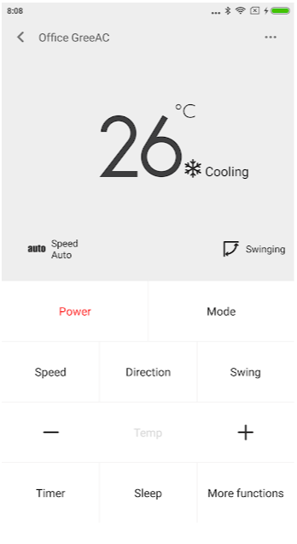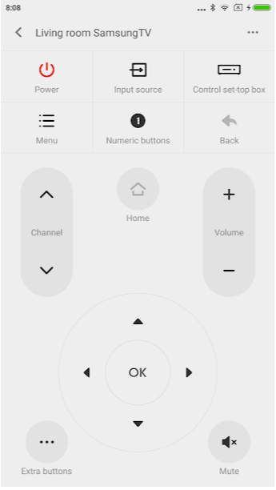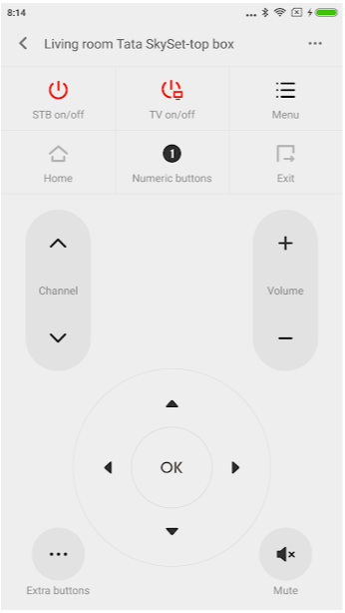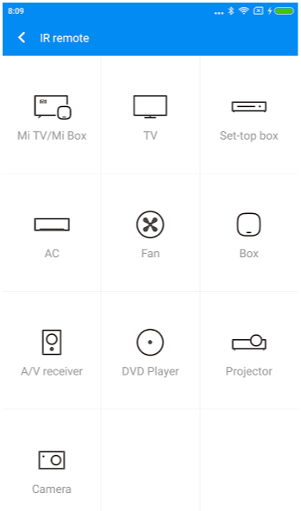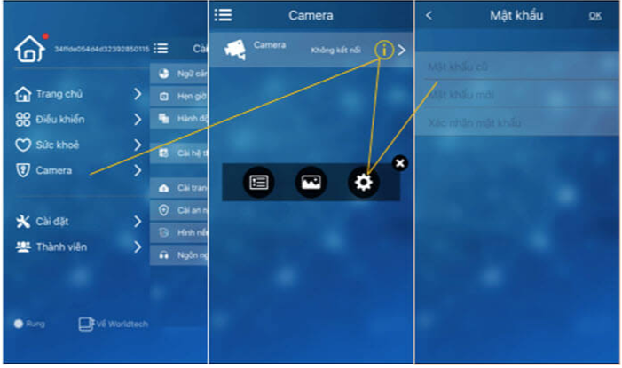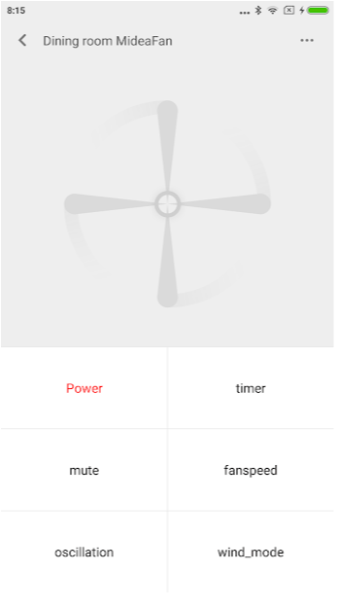

## Cơ sở dữ liệu

## Mạng

## Tương tác người dùng

## Đặc tả giao diện API (interface)

## Bảo mật

## Sao lưu phục hồi

## Chuyển đổi dữ liệu

# Danh mục tài liệu liên quan